花蓮防疫停課不停學 SOP(修正版)
一、宣布停課別慌張
(一)依據「花蓮縣因應『嚴重特殊傳染性肺炎』高級中等以下學校停課、補課及居家線上學習參考原則」學校提交線上補課計畫(5/20 前送教育處審查)，函文學校要求於 5/25公告審查後補課計畫在學校網站與親師生網站。
(二)學校分工協助停課安排。
(三)透過Google Hangouts Meet 與家長和教育處以視訊或通話保持聯繫。
(四)縣市成立防疫停課不停學因應團隊
1、召集人：教育處饒忠代理處長
2、線上課程諮詢人員：教網中心主任許壽亮校長
3、統籌事務推動及人力支援：教網中心執行秘書簡鴻仁
4、行政聯繫諮詢人員：教網中心黃致翔老師
5、防疫諮詢人員：體健科呂蘭英小姐
6、設備調度人員：教網中心陳毓倫先生
(五)每日盤點停班停課學校、人數及資訊設備量
1、盤點停班停課學校、人數窗口：體健科呂蘭英小姐(全誼各校體溫量測系統)
2、資訊設備量窗口：教網陳毓倫先生
二、遠距上課設備動起來
(一)盤點遠距課程工具
1、網路
家中有線網路、無線網路、手機 4G 網路、家人手機 4G 熱點分享、社區部落 4G 網路(i tribe、itaiwan、各鄉鎮市免費無線 AP)、學校提供 4G 網卡、教育處提供 4G 網卡。
2、主要設備
電腦、手機、平板、筆電。
3、周邊設備
(1)視訊攝影機 webcam
(2)耳機麥克風，因屬個人化配備，建議由借用人自備
4、花蓮親師生平台：
多家遠距視訊軟體、數位電子書、教育大市集、課間工具、訊息推播…等。
(二)設備來源
1、各校完成調查學生家中能提供之設備資源
2、學校盤點能支援本校(停課不停學)學生所需之電腦、平板、筆電、教育處補助 ARVR 用手機、4G 網卡
3、學校盤點能支援跨區(校)，協助他校(停課不停學)學生所需之電腦、平板、筆電、教育處補助 ARVR 用手機、4G 網卡
4、教育處
(1)學校不足所需設備、網路由教育處協助電腦、平板、筆電、ARVR 用手機、4G 網卡。
(2)協助調度「學校盤點能支援跨區(校)」，協助他校(停課不停學)學生所需之電腦、平板、筆電、教育處補助 ARVR 用手機、4G 網卡
(三)運送設備
1、本縣調度學校盤點後現有資訊及網路設備。
2、教育處調度教育處所有資源及跨區(校) 盤點後之資訊及網路設備。
3、訂定設備借用、歸還及重整流程。
4、學校或教育處打包整套設備，確認設備消毒及個人防疫準備，所需設備統一先寄送至停課之學校，由學校指定人員著防疫服裝親送到老師及學生家門口，以視訊確認設備送達，並進行遠端視訊指導教學。
5、停課教師及學生每日加強設備消毒。
三、視訊課程安排總規劃
(一)先建立停課老師與學生群組規則：
1、師生建立班級社群，以利停課階段訊息充分溝通(例如：facebook、line、親師生訊息推播、教育雲 email 或其他學習社群平台)
2、建立遠距課程秩序
3、測試及確認設備準備度
4、確認教學模式(如下說明)
(二)選擇教學模式
1、師生同步(直播)教學工具
(1)花蓮親師生平台、Google Hangouts Meet、Microsoft Teams、臺北酷課雲(OnO)。
(2)參考資料：https://learning.cloud.edu.tw/onlinelearning/。(3)GOOGLE 搜尋 教育雲 ，點選公私協力停課不停學，線上教學便利包(電子教科書)，點選中小學部分，點選同步直播教學工具。
2、非同步教學資源與工具
(1)皆整合至花蓮親師生平台。
(2)老師指派任務：PaGamO 線上學習平台、教育部因材網、均一教育平臺、LearnMode 學習吧、教育部學習拍。
(3)學生自主學習：花蓮縣字音字形網、教育大市集、科普一傳十。
(4)參考資料：https://learning.cloud.edu.tw/onlinelearning/。(5)GOOGLE 搜尋 教育雲 ，點選公私協力停課不停學，線上教學便利包，(電子教科書)點選中小學部分，點選非同步教學與工具。
(三)教師備課資源及工具
1、皆整合至花蓮親師生平台。
2、康軒電子書
3、翰林電子書
4、南一電子書
5、國立公共資訊圖書館
6、參考資料：https://learning.cloud.edu.tw/onlinelearning/。(7)GOOGLE 搜尋 教育雲 ，點選公私協力停課不停學，線上教學便利包，點選中小學部分，點選教師備課資源與工具
(四)遠距互動參考範例
1、教學模式：同步(直播)教學+數位教材、同步(直播)教學+非同步學習平台+非同步影音教學+非同步學習平台。
(1)初階：Google Hangouts Meet(含桌面分享)
(2)進階
A、Google Hangouts Meet+現有數位教材
B、Teams+現有數位教材
2、其他模式
(1)教師可自行選定同步教學軟體或工具及線上學習平臺搭配實施。
(2)參考資料：https://learning.cloud.edu.tw/onlinelearning/。
(3)GOOGLE 搜尋 教育雲 ，點選公私協力停課不停學，線上教學便利包， 點選中小學部分，點選線上教學參考模式。
四、停課老師行政不中斷
(一)準備好遠端搖控軟硬體：
1、網路：家中有線網路、無線網路、手機 4G 網路
2、安裝遠端程式：google 遠端桌面、anydesk、teamviewer
3、讀卡機：XCA 卡(公文收發)、自然人憑證(公文處理)
4、網管老師事先安裝與測試
(二)收發電腦不關機
1、XCA卡插好
2、啟動遠端
(三)辦公電腦不關機
1、自然人憑證插好
2、啟動遠端
(四)訊息與檔案交換
1、通訊軟體：處務公告、電子郵件、Line、messenger 及電話，與校內保持聯繫。
2、雲端硬碟：免費資源、google、Dropbox、Onedrive、校內伺服器、NAS。
五、停課演練、線上課程教學與學習措施
(一)停課演練
1、第一階段演練：5月 17 日已由明義國小進行校內遠距教學演練，5/17-5/21全時段進行國中小教師及行政人員Google Hangout Meet線上教學及線上諮詢。
2、第二階段演練：5月 19 日將由全縣3-9年級國中小進行遠距教學演練，國小則以居家演練為主。
3、第三階段演練：5月 21日前校內自行擴大演練，依檢核表每位行政人員及教師含科任完成回報演練連結。
(二)線上課程教學與學習措施：
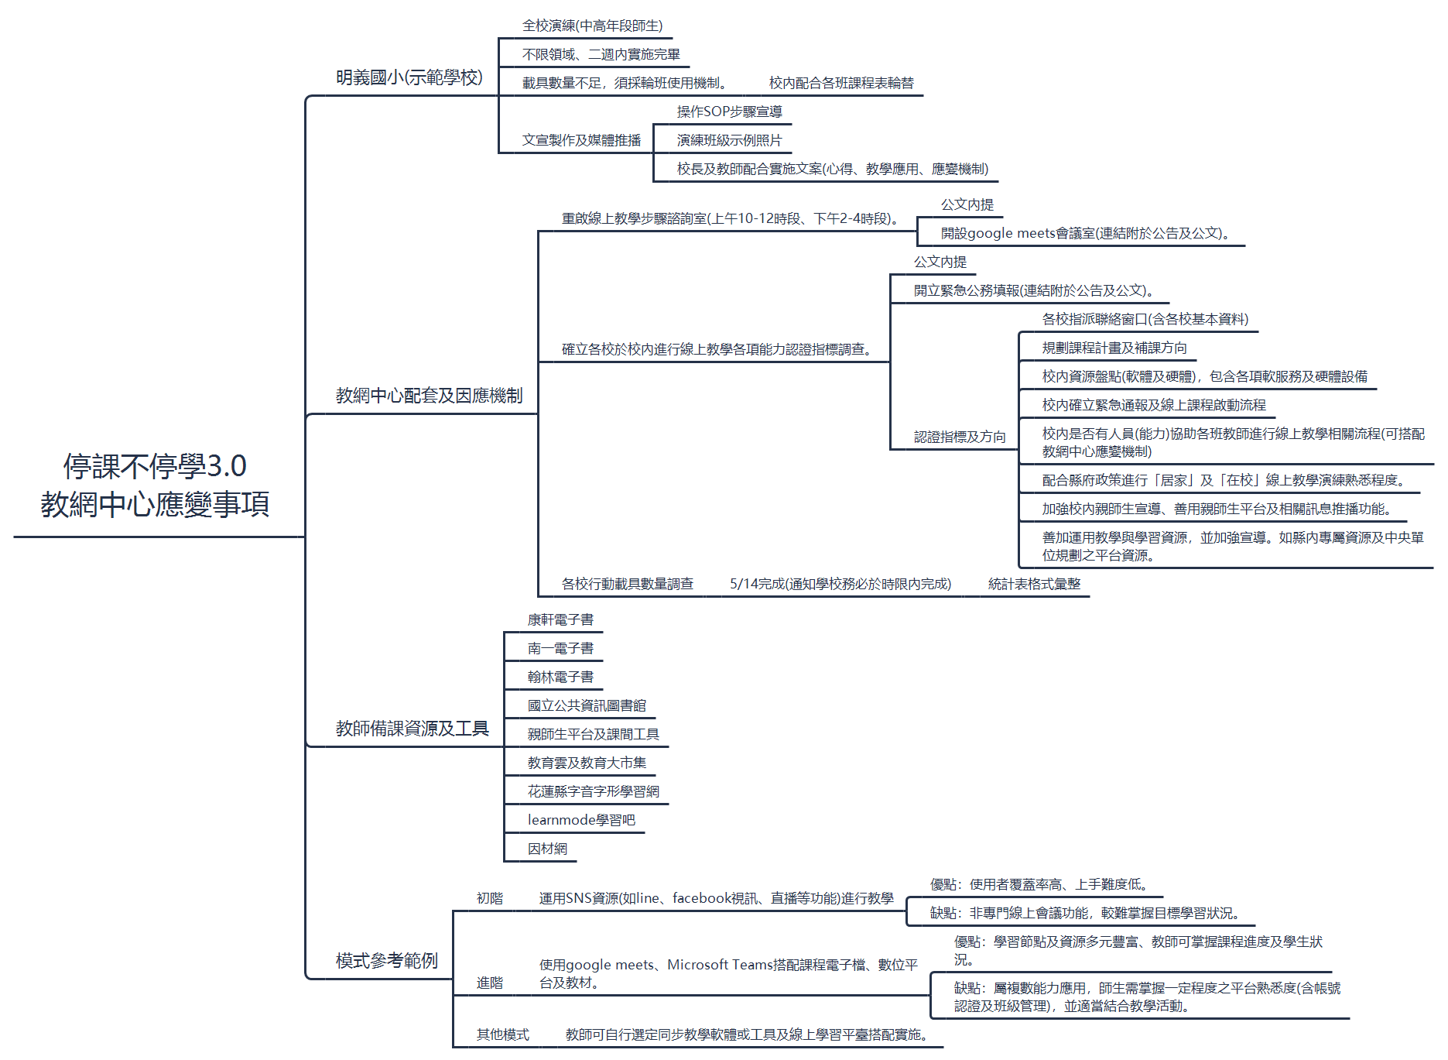
(三)實施細項及資訊如下：
1、實施對象：本縣各級學校：
(1)國小端中高年級以上。
(2)國中端全年級實施。
2、實施規模：各校中高年段各班及國中各班全面實施。
3、實施方式：
(1)國小端以星期三下午居家演練為主要場域，如部分學生有困難則於校內進行演練。
(2)國中端統一在校演練。
4、演練時間：110年5月19日(星期三)全天(各校視課務狀況自行評估演練時段)。
5、演練內容：
(1)請各校評估全面實施年段之課務排程，進行線上模擬授課(不限學習領域)。
(2)演練教師與學生需熟練Google Hangouts Meet或其他平台功能，以進行視訊教學(含視訊及麥克風設定、傳遞訊息、舉手問答等課間功能)。
(3)實施教師需了解並搭配視訊軟體桌面分享功能，以進行線上授課，並妥善利用數位學習相關資源，如花蓮親師生平台之專屬內容及教育部推薦之數位學習教材內容)。
6、資源盤點：
(1)請各校協助盤點進行全校師生居家或在校演練時，授課所需相關設備(電腦、平板或手機)，盤點調查包含學生家庭可上網之載具。
(2)前瞻計畫補助之設備(Chromebook、ChromePad、SurfaceGo及A20手機等)皆已撥補至各校，亦請各校重新盤點彙整，以利校內師生進行遠距教學訓練及開放有需求之學生家庭借用。
7、遠距教學工具：
(1)使用Google Hangouts Meet、Microsoft Teams或其他可進行線上視訊授課之平台。
(2)請各校協助校內欲實施班級之授課教師，熟悉相應平台操作使用(含連網狀況排除及周邊設備操作)及OpenID之正常登入。
(3)檢附Google Hangouts Meet遠距教學師生視訊連結分享影片供參。
8、本府教育處-教網中心於上班時間，全時段線上支援視訊教學疑難問答及教學(含行政人員異地辦公機制)：
(1)請演練教師先行參考本府教育網路中心提供之平台教學及操作說明影音檔。
(2)若上開教學操作影片尚無法解決部分問題，再請教師依排程時段逕至諮詢會議室進行線上教學。
六、學校配合事項：
(一)校長統籌事務推動及人力與資源調配，指派一人為聯絡窗口。
(二)學校宜事先規劃及備妥校內線上補課計畫，以利實施線上課程教學與學習。
(三)依停課規模及人數提供師生所需服務及資源，並建立校內與縣市聯繫窗口及通報流程，以利資源調度。教務處 應協助教師規劃及備妥校內線上補課計畫。
(四)應盤點校內資訊設備並備需設備，提供缺乏資訊設備及網路師生借用所需之學習資源，以利教師授 (備)課及學生學習，並以弱勢學生家庭為優妥相關所先。
(五)協助校內教師實施線上課程所需資訊與流程說明，並協 3 助教師熟悉線上學習平臺及教學資源工具使用，以利課 程進行。
(六)加強親師生宣導，以利實施線上課程教學與學習。
1、教師：鼓勵教師善加運用線上學習平臺與教學資源工具，並實施線上課程教學，以利課程進度及學習不間斷。
2、家長及孩子：鼓勵家長關心、引導及陪伴孩子，並建立孩子的學習信心， 讓學習持續不間斷，依教師所規劃時間上課及自學相關課程內容，並善加運用數位工具向教師提問，以提升學習成效；另也應提醒孩子宜適度休息及運動，以維持身心健康。
(七)教學與學習資源：教師規劃線上教學與學習授課內容，並依其課程進度及學習需求搭配學校使用的課本及習作，給予學生適合課程與學習內容，適時提供所需協助。

